**Муниципальное казенное**

**общеобразовательное учреждение**

**«Средняя общеобразовательная школа №2**

**имени Джонсона Таловича Хагажеева»**

**с.п. Лечинкай**

**361405, КБР, Чегемский муниципальный район, с.п.Лечинкай ул. Н.Т.Канукоева, 142 «а»**

**e-mail: lechin.school.2** **@yandex.ru , тел.: (886630) 75-2-81**

**http:// lechinkay.ucoz.ru**

День Победы — это самый великий праздник для нашей страны, народа. Это история, которую важно помнить.  
В преддверии Дня Победы по доброй традиции в нашей школе прошёл Парад Победы, приуроченный 80-й годовщине Великой Отечественной войны. Это важное событие собрало учащихся, педагогов и родителей, наполнив атмосферу торжественностью и глубоким патриотизмом.  
Была представлена музыкально-театрализованная постановка "Война.Победа.Память". Представление захватило всех, погрузило в атмосферу войны. Это было пронзительно, искренне.  
После мероприятия в нашей школе состоялось значимое мероприятие — открытие школьного историко-краеведческого музея! В музее представлены экспозиции: «История школы», «Выпускники-гордость школы», «История родного края», «Этнография. Предметы быта».  
На открытии присутствовали почётные гости Хагажеев Х.Р.-глава местной администрации с.п.Лечинкай и Аппаева Ф.Н.-начальник отдела дошкольного,общего и дополнительного образования МКУ УО Чегемского муниципального района.

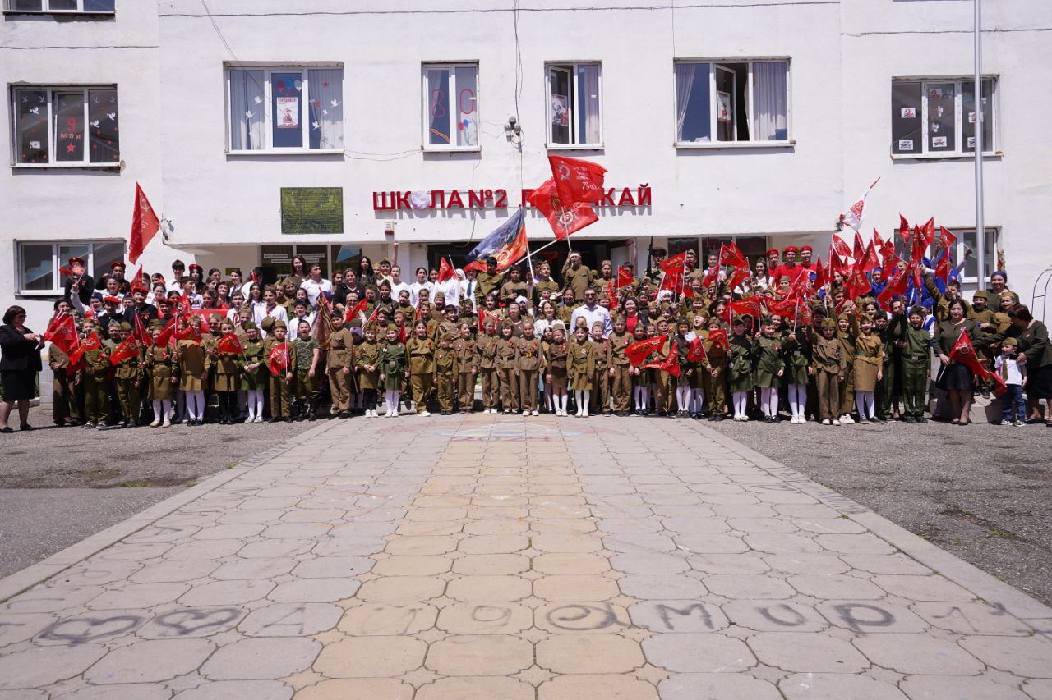

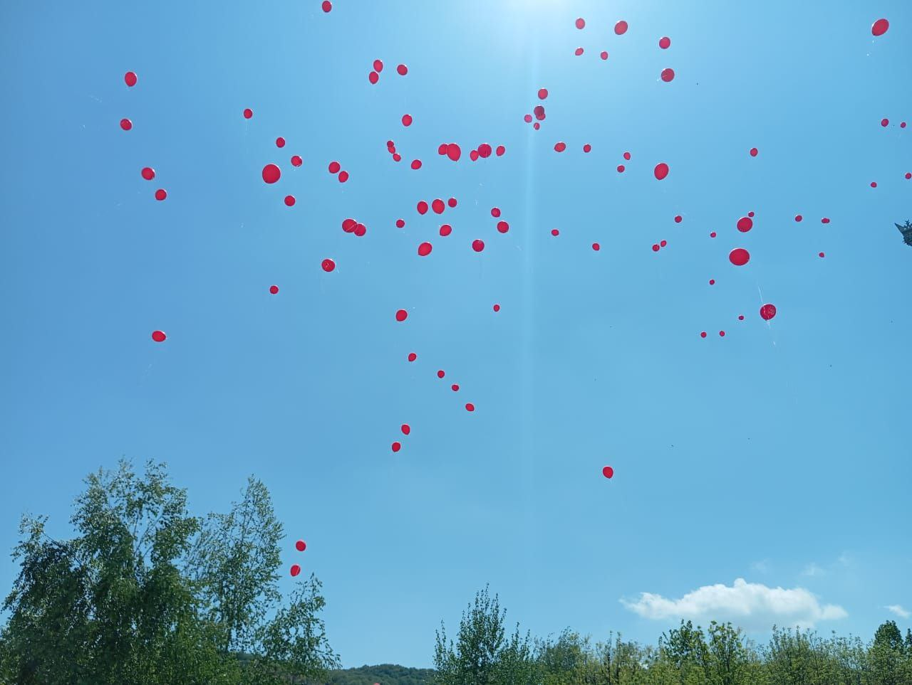

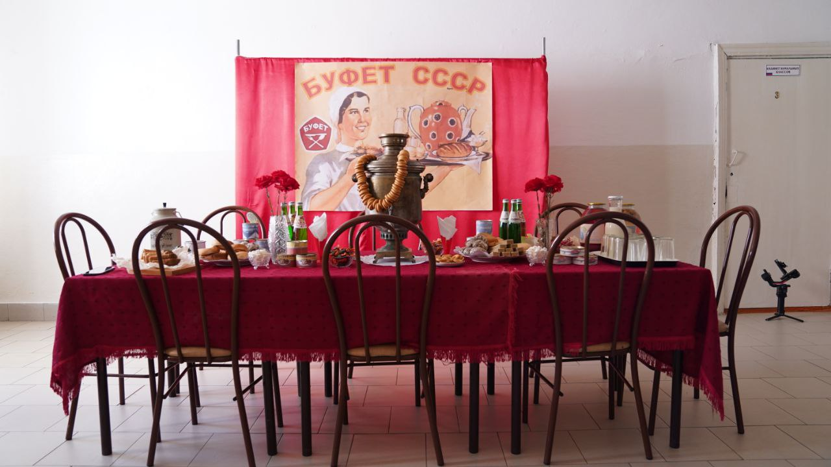

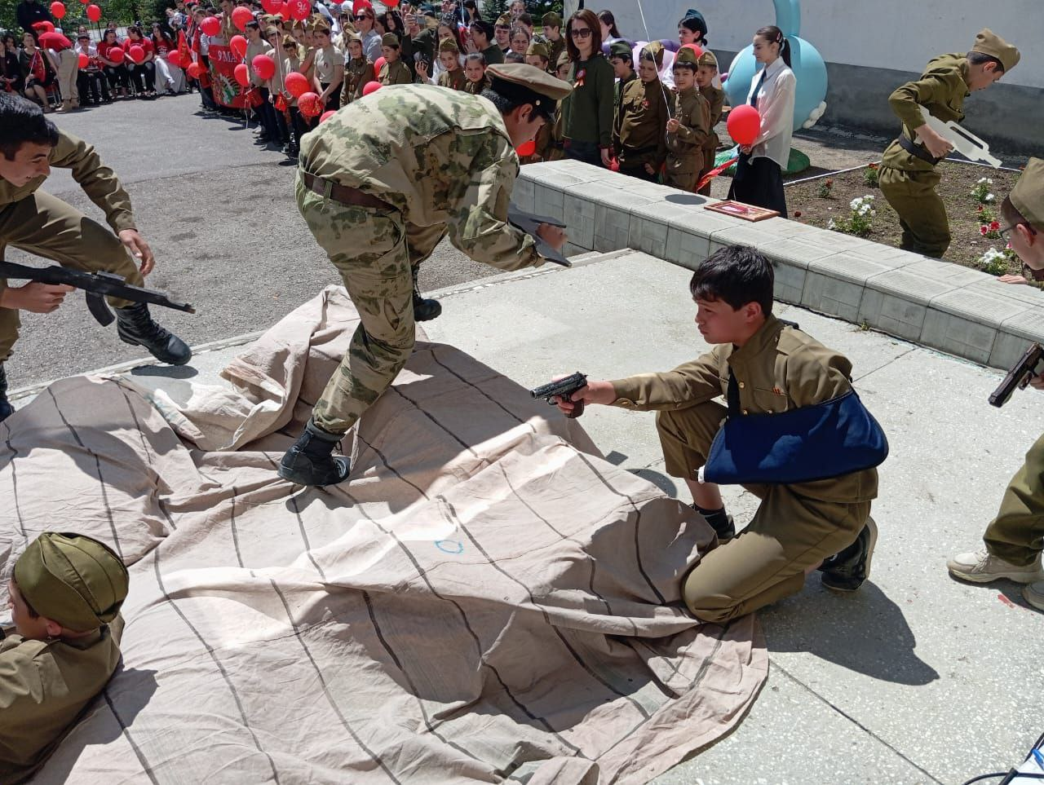

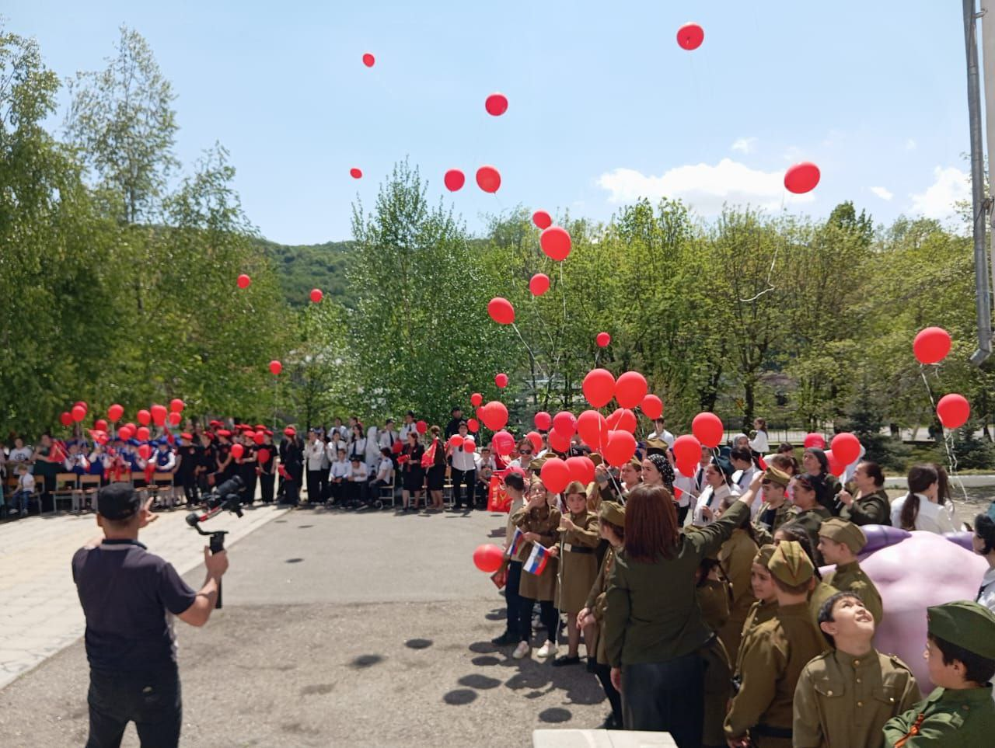

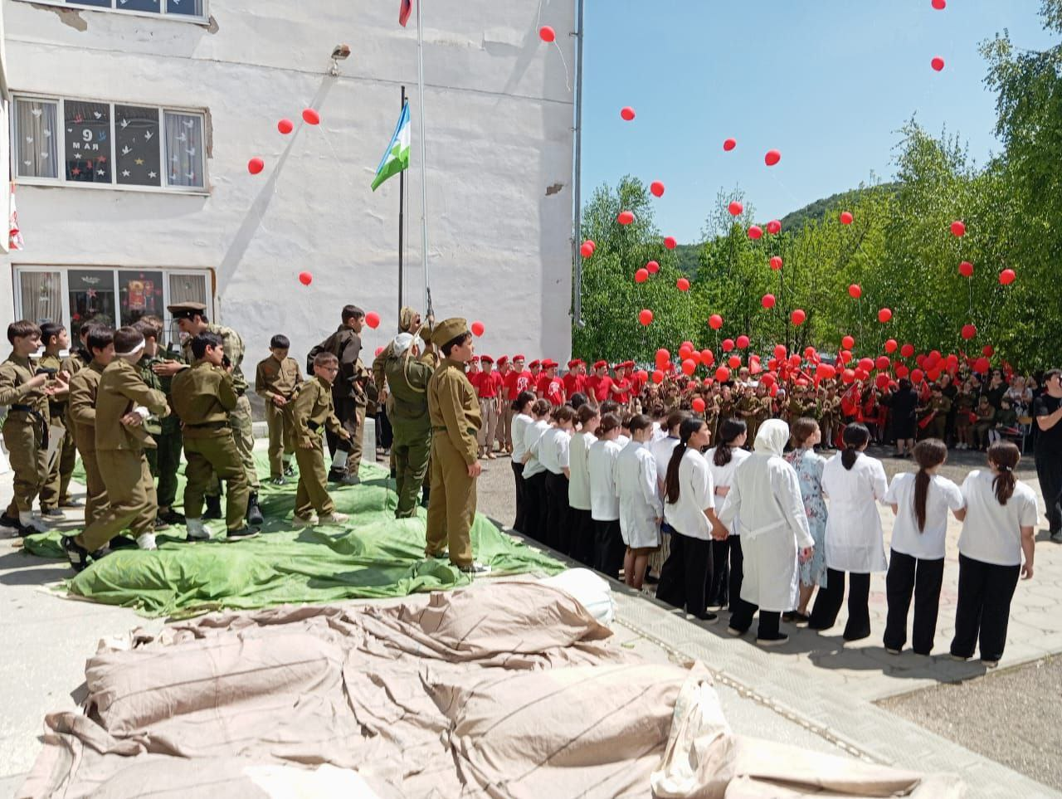

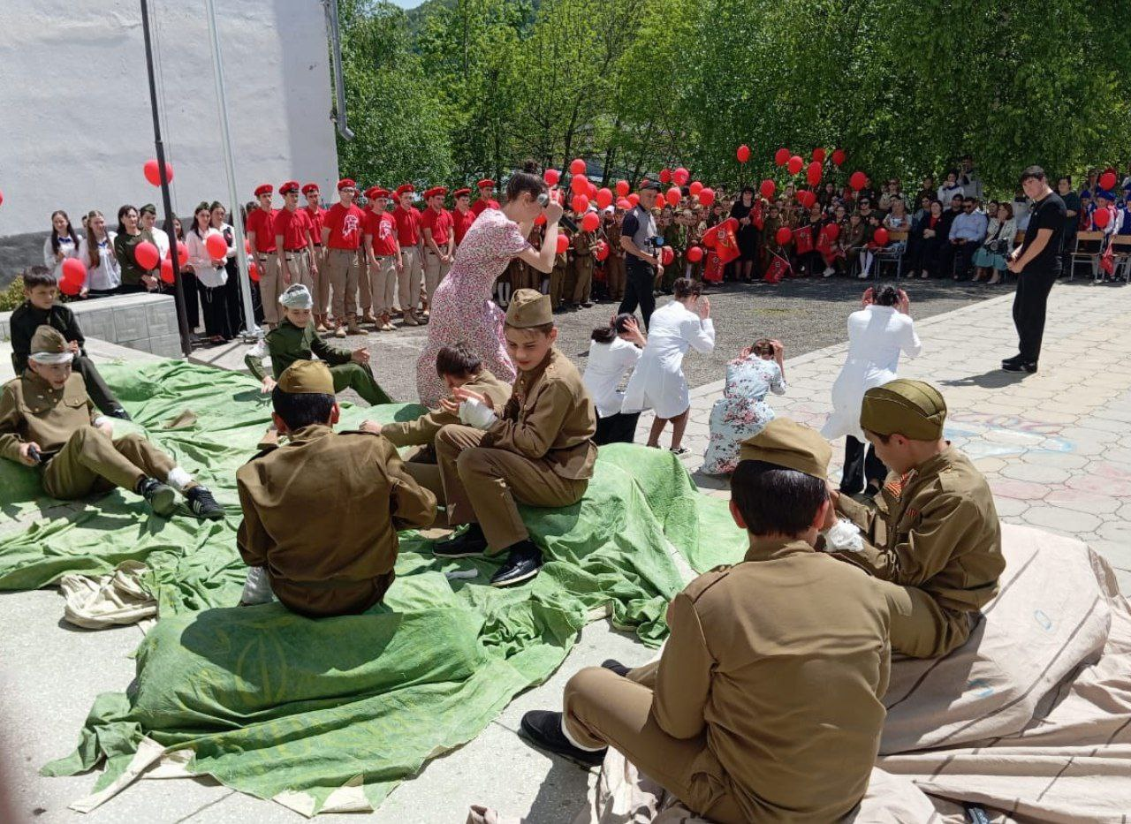

Исп.Канукоева З.В.,89674136370